Знаки которые нужно замечать... Мудрые советы или приметы...

1.Когда идете по улице и видите перо лежащее на земле, подберите его и принесите домой, можете поставить в вазочку, можете повешать или даже просто положить. Это мощный оберег, дарованный Вам небом. Замечайте такие знаки Духов. (Карагай)
2. Собирайте камни с рек. Они обладают большой силой, энергией! (Карагай)
3. Чтобы подпитаться энергией солнца необходимо, чтобы солнце было под углом в 45 градусов от горизонта. Надо сложить большие и указательные пальцы двух рук ,чтобы получился треугольник и смотреть через этот треугольник на солнце. Тогда энергия будет проникать в ваше тело максимально! (Карагай)
4. Всеми силами пытайтесь помогать другим. Если не можете доставить радость, то хотя бы не вредите. (Карагай)
5. Берегите свою жизнь, не надо рисковать на уровне жизнь-смерть… Смерть может пошутить, а шутки у неё плоские и пошлые. (Карагай)
6. Идите вперед и не оборачивайтесь! То ,что было, то оставьте, у всего есть свой урок, что вам понадобилось однажды можно отпустить. (Карагай)
7. Трудности… формальность! Серьезные трудности, 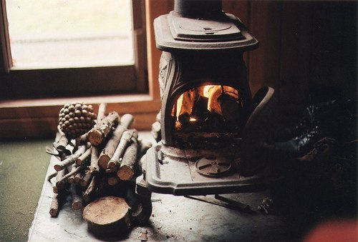серьезная, но формальность! Есть небо, оно иногда за тучами, но стоит приложить усилия (сесть на самолёт) и над этими тучами всё то же голубое небо. Мира всем! (Карагай)
8. Чтобы приблизиться к мечте, порой достаточно сделать хотя бы один шаг. Не бойтесь трудностей, они всегда есть и будут. Белой дороги вам всем во всех ваших начинаниях! (Альберт Талипов)
9. Первоочередным вашим нравственным принципом должен быть отказ от причинения вреда кому бы то ни было. Это принцип в вашей жизни должен быть очень твердым: «Я никому никогда не стану причинять вред». Подумайте…(Карагай)
10. Когда вы станете источником счастья живых существ, вы сами станете самыми счастливыми. А если вы стали источником страдания других, вы первый станете несчастным. Подумайте… (Карагай)
11. Хотя бы час в день уделяйте тишине… Она вам нужна так же, как и общение. (Карагай)
12. Умение любить самое высшее, что есть на земле. Умейте любить всех, даже ваших врагов! (Карагай)
13. Не бросайте в водоёмы мусор. Никакой. Дух воды может очень сильно разозлиться. Чтобы задабривать Духа воды можно в воду бросать хлеб, молоко, монетки. (Карагай)
14. Обычно мы называем свое прошлое золотым временем, золотыми деньками. Это ошибка. Очень важно понимать, что каждый наступающий момент в вашей жизни – как раз то самое золотое время. (Карагай)
15. Создать причины страдания очень просто, а создать причины счастья нелегко. Чтобы сжечь большой дом, нет необходимости учиться, на это способны даже дети. А для того, чтобы построить большой красивый дом, вам нужно очень много знать. Задумайтесь. (Карагай)
16. Летнее Солнцестояние – это самая верхняя точка в небесном круге Солнца, когда, достигнув своей вершины, Солнце отдает нам всю свою Силу. Хорошо встретить этот день в уютном месте у воды. Купание в реке, озере будет очистительным. Можно сделать и запас воды из колодца, ключа – вода считается целебной. (Дмитрий Ильин)
17. Нет совершенной религии и веры, нет худшей из них, Бог один, так что молитесь кому хотите, но помните очень важные заповеди: живи по совести, уважай своих предков, люби. (Карагай)
18. Если у вас есть цель изменить мир, сначала измените себя. Научитесь обладать энергией радости и энергией любви. Это главные моменты и переживания человека. Улыбка, смех, радость обладают огромной силой. Когда вы научитесь этому, то откроете для себя «любовь» (Альберт Талипов)
19. Диким деревьям не место в огороде и саду. Они хороши в палисаднике, у ворот и у калитки. Если участок большой (больше 25 соток), то дикие деревья можно высаживать вдоль всего забора, или как живую изгородь. Дикие деревья подавляют рост окультуренных растений: хаос борется с порядком. Например, берёза вытягивает влагу из почвы в радиусе 30 метров, у ели вообще корневая система поверхностная и чем выше ель, тем с большей площади она собирает питательные вещества. Кроме того, ель, как и дуб, притягивает молнию. (Дмитрий Ильин)
20. Наломайте берёзовых веточек. Часть из них поставьте в вазу, для украшения дома, что создаст, светлую и добрую атмосферу. Несколько веточек мелко наломайте, при этом не пользуйтесь ни ножом, ни ножницами. Положите обломки веточек в глиняную, стеклянную посуду и залейте кипятком не менее, чем на 3 часа. Если найдётся цедра лимона или апельсина, добавьте её. Когда настоится, обмакните в настой ватный или марлевый тампон и протрите себя после вечерней ванны. Эффект и сами почувствуете. (Дмитрий Ильин)
21. Есть такая очень хорошая поговорка: «Не оскудеет рука дающего». По возможности старайтесь давать деньги малоимущим и нуждающимся. Неважно какая это будет сумма, важен сам процесс. (Альберт Талипов)
22. Жизнь -это чертовски короткий промежуток времени. Не тратьте его на ругань и слёзы, сквернословие и алкоголь! Вы можете творить добро, рожать детей, отдыхать и делать массу других приятный вещей! (Карагай)
23. Дождь… Он может управлять чувствами и эмоциями человека… может напомнить ему о каких-либо моментах его жизни… или же наоборот смыть все воспоминания. Дождь умеет очищать. Когда все очень плохо… я выхожу и просто стою под ливнем… (Альберт Талипов)
24. Если ваш любимый человек начал злиться на вас, если вы не виноваты – обнимите его и держите крепко-крепко, он успокоится. (Карагай)
25. Уважайте своих предков, какими бы они не были. (Карагай)
26. Если вам плохо на душе и вы ощущаете вялость, просто пойте… Пойте то, что вашей душе угодно. Ей иногда тоже хочется выговориться… ( Альберт Талипов)
27. Относитесь с уважением к каждому и не ставьте себя выше кого-либо, даже если помогаете кому-то. Это очень плохо. Если начинается себялюбие, мания величия надо себя ударить о землю и спустить с небес, ибо из этого ничего не выйдет хорошего. (Карагай)
28. Ко мне обращаются люди всех сословий, разных полов и возрастов, а почти у всех проблема одна и та же или первопричина проблемы – потеряны корни, корни с землёй и с предками. Помните усопших, какими бы они не были при жизни, они мудрее вас, Духи помогают потом вам. Напеките блинов, лепёшек, поставьте чулу в хурээ, сходите в храм… (Карагай)
29. Помните всегда: нет самой верной религии, нет самой правильной веры, самых умных жрецов тех или иных культов. Бог один. Бог это вершина горы, а разные веры и религии это подходы к этой вершине. Молитесь кому хотите, но знайте, главная ваша цель не быть без грехов, а достичь и познать Бога. (Карагай)
30. Если решил что-то делать, то не сомневайся в себе. Страх заставляет отступать тебя от верного пути, ибо это и есть главный инструмент всего зла. При этом не теряйте надежды, если с первого раза что-либо не вышло. Каждая маленькая победа, приближает к Большой. (Альберт Талипов)
31. Помните одну очень важную вещь по жизни: каждый получает по своим заслугам. Не допускайте проблемы в свою Душу, в свои мысли, тогда проблема не достигнет вашего тела. (Карагай)
32. Настоящая любовь всегда свободна. Первый признак вампиризма – это то, что любимый человек, по непонятным причинам охладел к вам, но продолжает пользоваться вашим чувством, т.е. вы видите, что оно ему приятно и он поощряет вас в выражении вашей любви, надо внимательно проанализировать ваши отношения. И, если вы поймете, что попали в зависимость, начинайте от неё избавляться. Ведь зависимость – не любовь, и она не должна иметь для вас никакой ценности. (Айго Айдана)
33. Приобретая Силу, шаман вступает с ней в особые отношения, напоминающие акт охоты, поэтому судьба шамана – это Путь Охотника. Иногда бывает так, что охотник и жертва меняются местами, чтобы этого не случилось, сначала тренируйте охотничье чутьё, а потом уже охотьтесь. (Д. Ильин)
34. Никакая магия не может заставить человека любить того, кто ему безразличен. Приворот всего лишь привязывает жертву к инициатору, заставляя испытывать неосознанный дискомфорт при попытке уйти или как-то прервать отношения. Этот дискомфорт, в конце концов, изводит человека, доводит его до отчаяния, лишает здоровья и рождает чувство ненависти к объекту привязанности. Не шутите с приворотной магией. Вы можете разрушить жизнь человека, а вместе с ней и свою. Желаю вам большой настоящей любви! (Айго Айдана)
35. Жизнь может поворачиваться к вам лицом, может другим местом, но мало кто понимает, что вы сами её и поворачиваете. Все дурные мысли в сторону других оборачиваются вам. Все зависти тоже идут, в конце концов, к вам. А зачем это надо? Живите спокойно и размерено… Завидовать нельзя, да и незачем.. Ну есть у того человека большая машина, но рожа то у него от этой машины лучше не станет… Золото вообще грязный металл, ему нечего завидовать. Чаще улыбайтесь и вам тоже улыбнутся прохожие, близкие и даже сама жизнь. (Карагай)
36. Хочешь, чтобы тебя уважали, с уважением относись к другим. На добро, отвечай добром, на зло отвечай безразличием. Человек, причинивший зло, больше будет страдать оттого, что ты не обратил на это своего внимания (Альберт Талипов)
37. Не пейте спиртное вообще. Спиртное губит организм, мозг, и душу. Если вы шаман или эзотерик, или еще кто-то, занимающийся этими вещами, и пьёте, значит, у вас скоро кончатся все силы, Духи Вас накажут. Алкоголь действительно убивает, не делайте глупостей. Для того, чтобы расслабиться есть баня, для того, чтобы повеселиться есть песни, для того, чтобы найти общий язык есть чай, а для того, чтобы близко познакомиться с женщиной есть, в конце- концов конфеты… (Карагай)
38. Когда у вас плохое настроение, не надо срывать его на других. Они этого не заслуживают.(Карагай)
39. При сердечных болях постарайтесь не ложиться, а сесть в более удобную для вас позу. Глубоко дышите и силой поглаживайте кончики мизинцев и центр ладони. Желательно делайте массаж до появления болей, не реже, чем 1 раз в 2-ое суток по 10-15 минут. (Альберт Талипов)
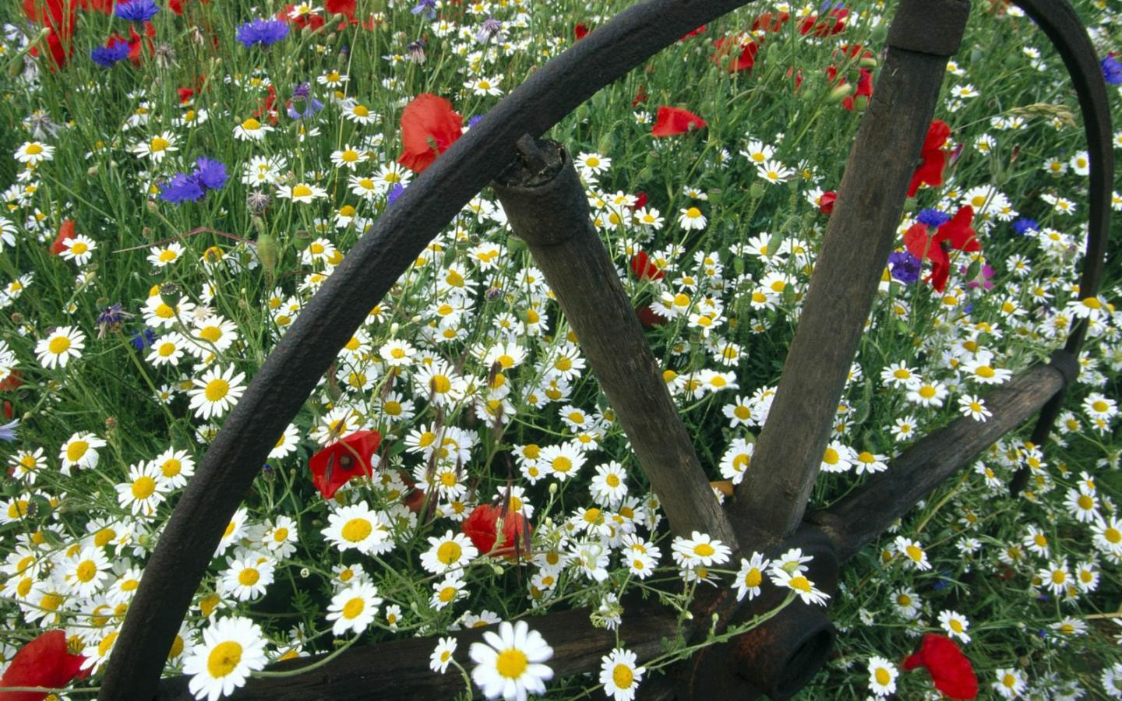
40. Когда ищите свою вторую половинку никогда не слушайте никого, дескать не то лицо, не та фигура, не то сословие… Слушайте лишь своё сердце и думайте головой, а не тем, что ниже. (Карагай)
41. Сейчас самый клещевой сезон. Есть отличный заговор (мне его передал прадед). При входе в лес встаньте и вслух скажите: «Я в лес, клещ из лесу», ударение на Я и ИЗ. Клещи не подойдут, а если даже и подойдут, то точно не укусят. (Карагай)
42. Улыбайтесь, чаще улыбайтесь и дарите улыбки проходящим мимо людям! Это даст и Вам, и Вашему собеседнику сил, энергии. (Карагай)
43. Цените своё личное пространство и пространство других. Никогда в наглую не подходите слишком близко к незнакомым людям, им может быть на энергетическом уровне очень дискомфортно… (Карагай)
44. Ни о чем никогда не жалейте, это лишнее. Всё что происходит, происходит по воле Духов и всё к лучшему. (Карагай)
45. Камни, похожие внешне на животных, без обряда брать нельзя, иначе можно накликать беду. Если вы нашли такой камень и хотите забрать с собой, то обратитесь к духу-хозяину места с просьбой взять камень и сделайте ему подношение. Затем накройте камень на земле белой тканью… (Карагай)
46. Чтобы защитить себя от дурного воздействия по интернету, фотографию на аватаре нужно делать перед огнём или в дыму, тогда считка информации крайне маловероятна и воздействие в том числе. (Карагай)
47. Курение. Два монаха сидели у входа в храм и курили. Один спрашивает второго : «А почему так? Вот тебе Мастер разрешил курить в храме, а мне нет…» Другой отвечает-»А как ты у Него спрашивал?» -»Ну… Мастер, а можно я буду курить во время медитации? он сказал резко НЕТ» -»Вот.. а я спросил, могу ли я медитировать во время курения? И он сказал Да…»(притчу эту мне рассказал один ученик Ошо, в Индии), можно по разному относиться к курению и такое же будет влияние. Лучше, конечно, не курить, но если курите и не собираетесь бросать, не читайте то, что пишут на пачках, ибо это программирование самого себя на возникновение болезни. Не курите по привычке пачку в день, а только когда захотите… И сколько захотите. Не относитесь к этому как к вредной привычке, убивающей вас, и вреда от курения будет действительно меньше. (Карагай)
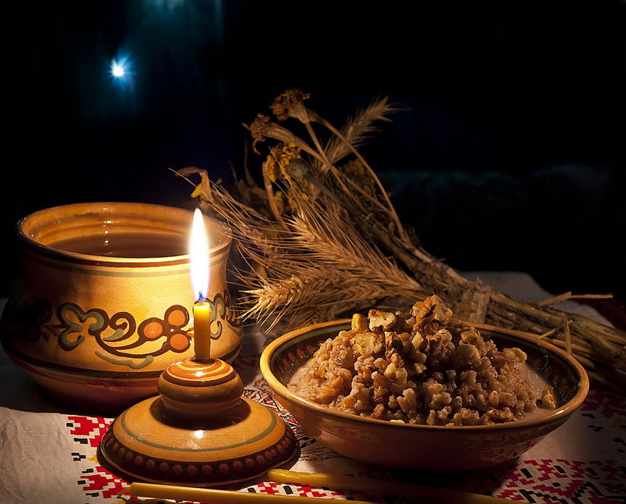
48. Слушая хорошую музыку вы очищаете себя от негативной энергии, накопленной в течении дня. Музыка – это своеобразная медитация, способная привести вас в чувство и гармонию с самим собой (Альберт Талипов)
49. Чтобы лучше стало дышать, чтобы не давило сердце, умейте плакать…(Карагай)
50. Если вы ссоритесь с человеком, и он говорит вам гадости, проклинает вас, и вы себя начинаете чувствовать плохо, можно сделать возврат (вернуть человеку тот негатив, что он на вас посылал), вслух – «твои речи тебе на плечи, твои мысли на тебе и повисли ***имя**». (Карагай)
51. Ваша сила в ваших мыслях. Никогда не думайте плохо о любимом человеке в гневе, иначе вы сами того не подразумевая, навлекаете беду на него. Мысли это один из источников скрытых энергий сознания. Каждая мысль порождает действие, если не вас самих, то мира в целом. (Альберт Талипов)
52. Чтобы люди к Вам потянулись, идите к ним на встречу! Будьте альтруистичны, это прибавит Вам сил, энергии, возможно, зачтётся в следующих жизнях, но однозначно повлияет на вас очень хорошо, но не надо путать искренний альтруизм от корыстного (я думаю Вы меня поняли…) (Карагай)
53. Будучи шаманом, я всегда с Уважением отношусь к другим религиям. Завтра у православных «родительский день», необходимо помянуть всех усопших. Чтобы помянуть человека можно сделать ритуальные лепёшки «пова» (мука,вода,соль, жарить на подсолнечном масле) и скушать их со словами «ем шипа ем шипа ем шипа». Эти лепёшки как у христиан блины являются поминальной, культовой и ритуальной едой, кушать их следует с особым благоговением и нельзя выбрасывать.(Карагай)
54. Если вы чувствуете ,что ситуация которая сложилась неразрешима, поднимите руку повыше, потом резко отпустите со словами «да пошло оно …» и подумайте еще раз! Как говорил Великий «даже если тебя съели, у тебя есть два выхода» (Карагай)
55. Научитесь любить, научитесь не обижаться, а если обижаться, то быстро прощать! Будьте счастливы, любите друг друга! (Карагай)
56. Когда женщина покупает продукты, она покупает будущие дни счастья для своей семьи. Каждый свежий, красивый, спелый и приятно пахнущий овощ или фрукт – это день счастливой и спокойной жизни в этой семье. Мужчина, со своей стороны, должен обеспечить женщину деньгами, чтобы она могла выбрать самые качественные продукты. Семья, в которой экономят на продуктах, становится бедной и несчастной, так как экономия на продуктах – это экономия на счастье своих собственных родственников. ( Айго Айган)
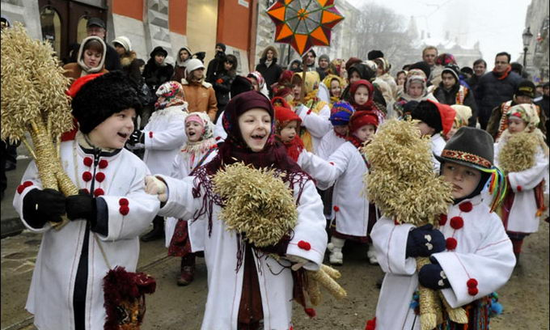
http://www.liveinternet.ru/tags/%EC%F3%E4%F0%FB%E5+%F1%EE%E2%E5%F2%FB/

